1. **Pylint en el ejercicio 1**

**Antes:**

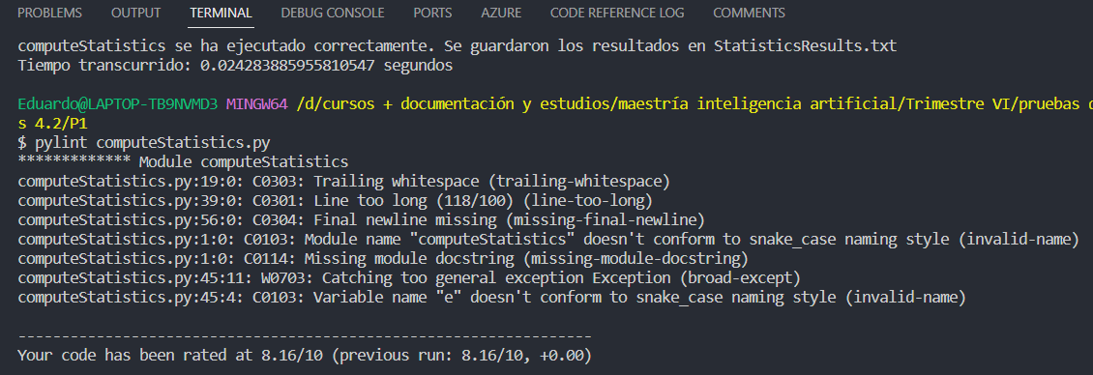

**Después:**

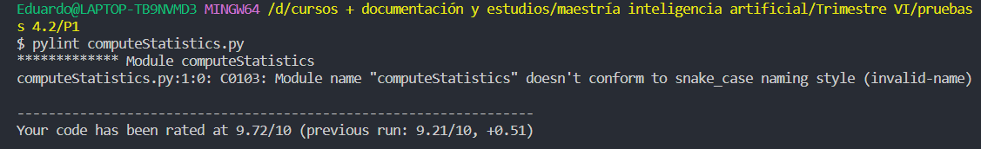

Para lograr 10/10 toca cambiar el nombre del archivo de computeStatistics.py a compute_statistics.py

1. **Pylint en el ejercicio 2**

**Antes:**

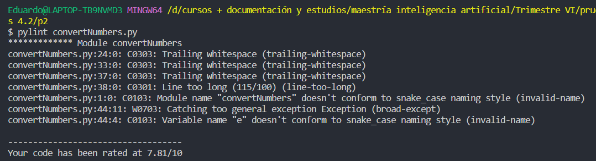

**Despues:**

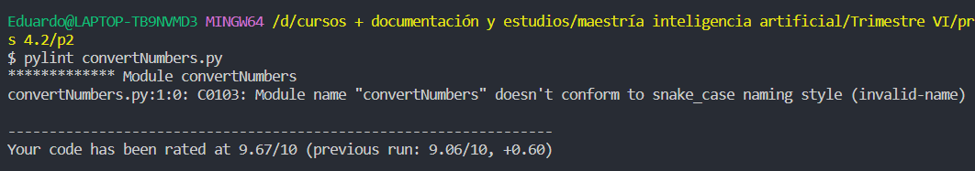

1. **Pylint en el ejercicio 3**

**Antes:**

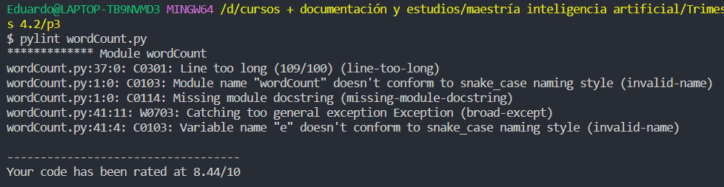

**Después:**

